Встреча в музыкальной гостиной «Весеннее настроение».

В Старокарапузском сельском клубе прошло мероприятие "Встреча в музыкальной гостиной", с участием ансамбля "Звонница", Бакмасихинского СДК. Песни, викторины, стихи создали теплую обстановку и весеннее настроение в нашем клубе. Присутствовало 24 человека.

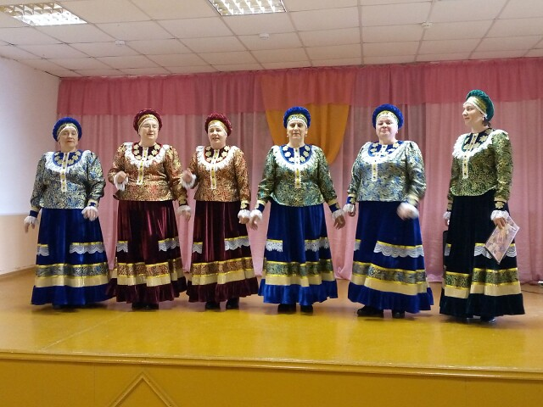

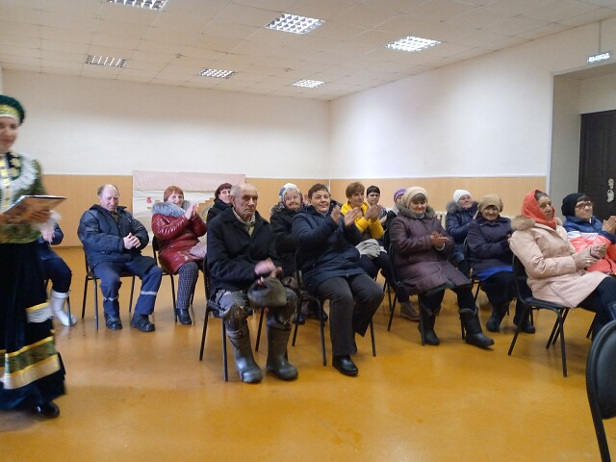

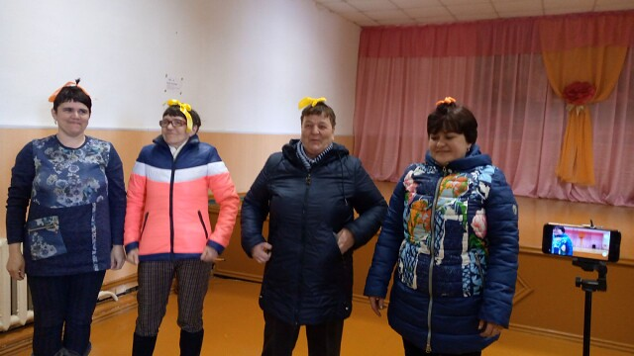

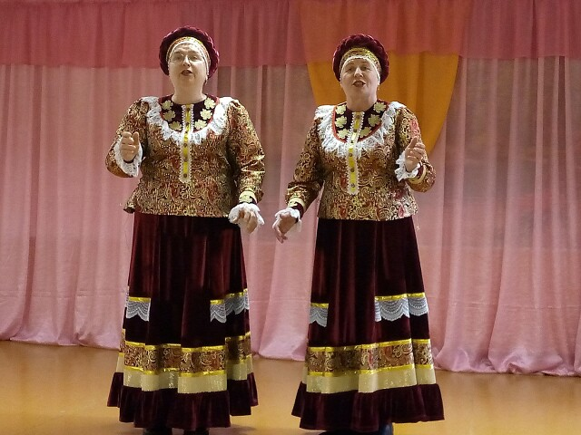

Заведующая Старокарапузским с/к________Капралова Е.В.

